Název školy: | ZŠ a MŠ Verneřice
Autor výukového materiálu: | Lenka Lehká
Číslo projektu: | CZ.1.07/1.4.00/21.1526
Název: | VY_INOVACE_III.PR5
Vytvořeno: | 8. 4. 2012
Vzdělávací oblast: | Člověk a jeho svět
Vzdělávací obor: | Přírodověda
Tematický okruh: |  | Přírodní společenstva
Určeno pro: | 4. ročník
Anotace: | Rybníky a život u vody. Výukový materiál slouží k opakování a zkoušení.
Metodický pokyn: | Materiál je vhodný pro práci ve dvojici  i pro práci samostatnou.
Autorem materiálu a všech jeho částí, není-li uvedeno jinak, je Lenka Lehká.


Rybník a život u vody – pracovní list
1) Rébus - vyluštíš naši nejhojněji chovanou rybu?
rapk nýbeco -
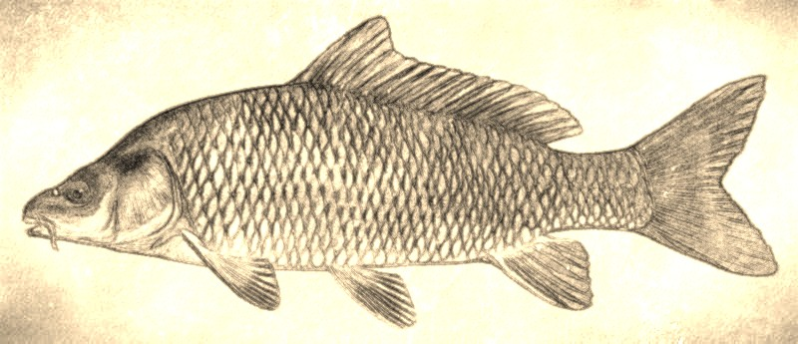
2) Popiš tělo ryb.
3) Podtrhni dravé ryby červenou barvou, nedravé modrou barvou.
štika, lín, okoun, cejn, sumec, pstruh
4) Vyjmenuj rostliny rostoucí u vody:
dřeviny: ………………………………………………………………………………………..............
byliny u vody: ………………………………………………………………………………................
byliny ve vodě: ………………………………………………………………………………..............
5) Jmenuj některé živočichy.
savci: .............…………………………………………………………………………………………..
obojživelníci: ........……………………………………………………………………………………..
ptáci: ........……………………………………………………………………………………………...
hmyz: ........……………………………………………………………………………………………..
plazi: .........……………………………………………………………………………………………..
6) Popiš jednotlivá stádia žáby:

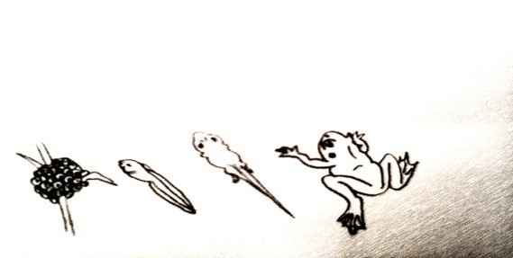 Rybník a život u vody - řešení
1) Rébus - vyluštíš naši nejhojněji chovanou rybu?
Kapr obecný
rapk nýbeco -
2) Popiš tělo ryb: hlava, tělo, ploutve, žábry, šupiny.
3) Podtrhni dravé ryby červenou barvou, nedravé modrou barvou.
štika, lín, okoun, cejn, sumec, pstruh
4) Vyjmenuj rostliny rostoucí u vody:
dřeviny: vrba jíva, olše
byliny u vody: blatouch, sasanka. orobinec širokolistý
byliny ve vodě: leknín
5) Jmenuj některé živočichy.
savci: vydra, bobr, hryzec vodní
obojživelníci: žáby, mloci
ptáci: labuť, kachna divoká, potápka, racek
hmyz: vážka, potápník, vodouch, bruslařka, znakoplavka
plazi: užovka, želva
6) Popiš jednotlivá stádia žáby:
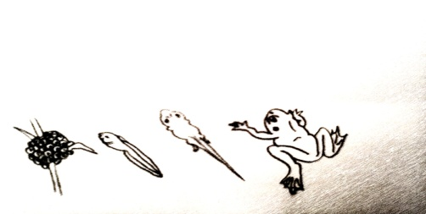 vajíčka, pulec, pulec, dospělá žába

